SAGE Business Cases 商管個案資料庫操作說明

- 試用連結：http://sk.sagepub.com/cases

如何免費使用SAGE Business Cases 商管個案資料庫？
一個全球性和多樣化的案例研究資料庫。SBC在幫助學生了解如何將課程中的理論運用在實際的商業管理，國際企業，跨國合作等等，實際的個案當中。
除了來自耶魯管理學院等知名商業案例製作者的內容外，SAGE 還發布了考慮不同文化背景和經濟觀點的原創案例，涵蓋商管課程中不同面向，多元的主題，如可永續發展、社會影響力和跨國企業。

第1步，進入http://sk.sagepub.com/cases
瀏覽：點選黃色「Browse SAGE Business Cases」三種瀏覽個案研究的方式：主題、地區、個案種類
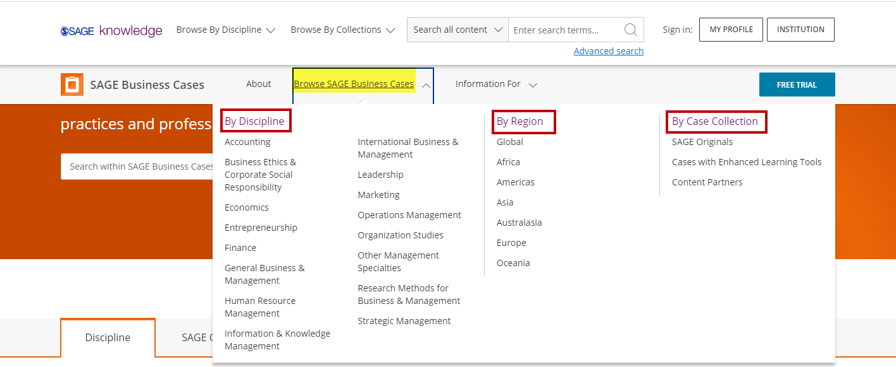

選擇任一類別，左方APPLY FILTER進行限定項目的再次檢索
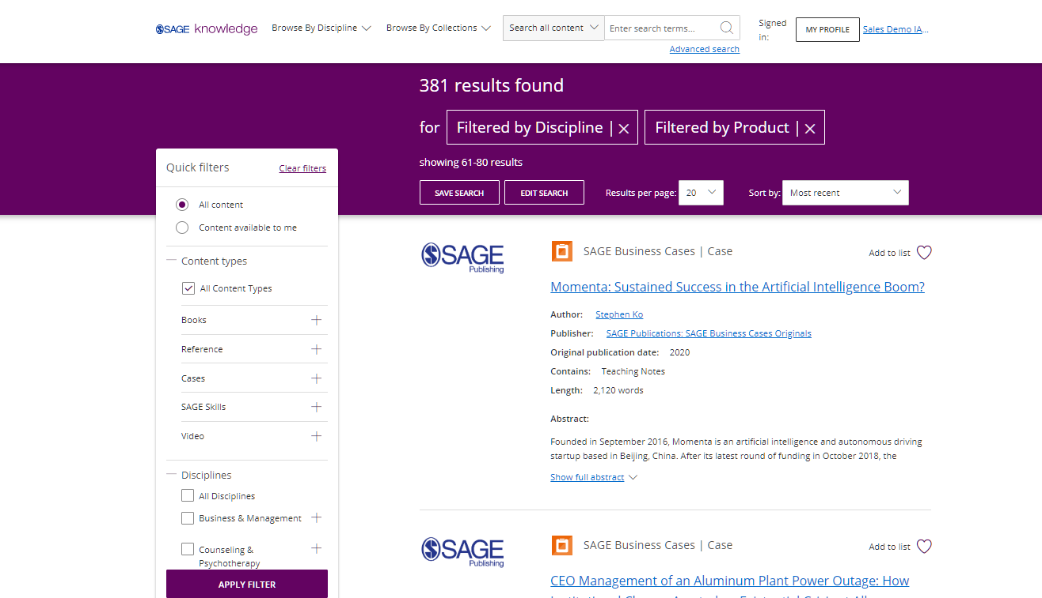
個案提供註記方便快速瞭解全貌：主題、關鍵字、所屬行業、內容長度、公司鏈接、公司人員規模、覆蓋國家/區域、該個案適用的教學層級等
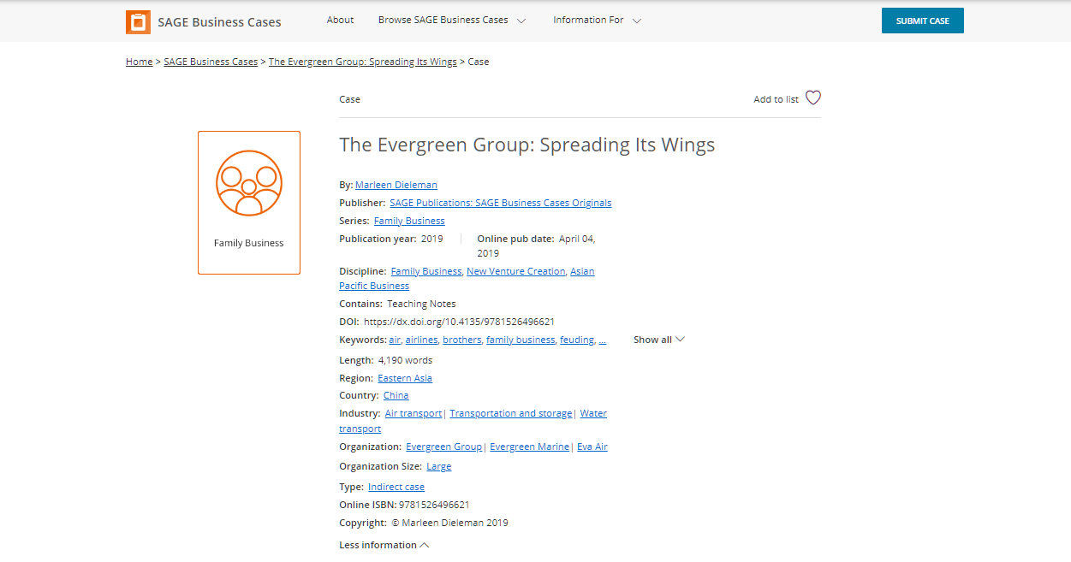

進階搜尋：依項目鍵入檢索字詞
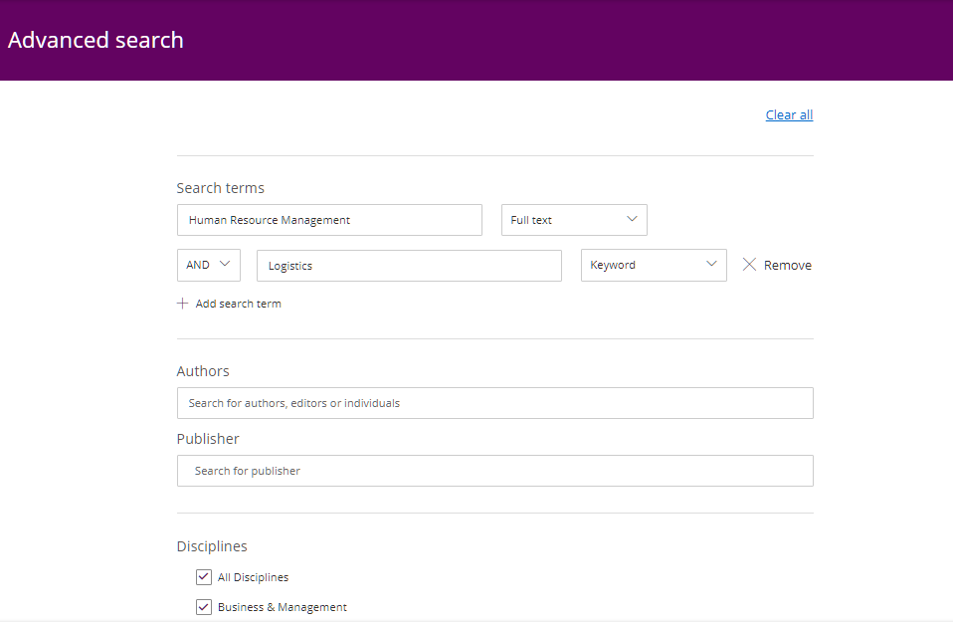

左側圖標顯示個案來源的，如果該個案是來自個人作者投稿，
則左側標註為SAGE Logo。
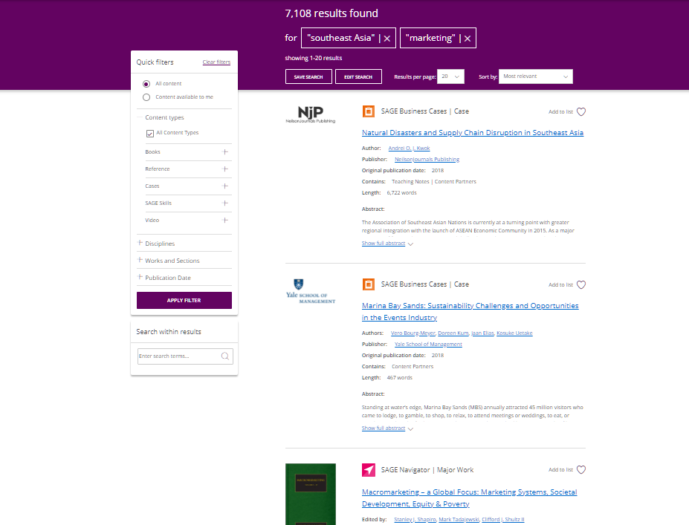
- 本次試用期不提供PDF及Teaching Note 下載

